UVOĐENJE SISTEMSKIH RJEŠENJA U CILJU POVEĆANJA UOČLJIVOSTI UGROŽENIH KATEGORIJA U SAOBRAĆAJU
IMPLEMENTATION OF SYSTEMATIC SOLUTIONS IN THE PURPOSE OF BETTER VISIBILITY OF VULNERABLE CATEGORIES IN TRAFFIC

Rezime: Svjedoci smo da se svake godine na putevima u Republici Srpskoj dogodi veliki broj saobraćajnih nezgoda u kojima su, kao žrtve, pješaci, biciklisti i motociklisti. Ove grupe korisnika već spadaju u takozvane „ugrožene“ korisnike, ali takođe postoji i potreba za proširenjem te skupine novim korisnicima, koji su zbog svojih karakteristika zaslužili mjesto u kategoriji „ugroženih“. Autor je u ovom radu pokušao da ukaže na potrebu uvođenja novih sistemskih rješenja kojima bi se omogućila veća bezbjednost svih učesnika u saobraćaju, ali i obezbjedio veći nivo kvaliteta saobraćaja uopšte, prvenstveno korišteći dostupne podatke o broju saobraćajnih nezgoda u kojima su učesnici bili i korisnici iz grupe „ugroženih“. Takođe je urađeno i poređenje sa sličnim primjerima u razvijenim zemljama ali i procjena mogućnosti implementacije rješenja do kojih su institucije tih zemalja došle u sistem funkcionisanja saobraćaja u Republici Srpskoj.
Ključne reči: Ugrožene kategorije, sistemska rješenja, bezbjednost, saobraćajne nezgode
Abstract: We are witnessing a great number of road traffic accidents in Republic of Srpska, in which, as victims, appear pedestrians, cyclists and motorcyclists. These groups already have their place in, so called, “vulnerable” users group, but there is also a need for expanding that group with new users, which, because of their characteristcs, deserve their place in a “vulnerable” group. The author has tried to indicate on the need for introduction of new systematic solutions which would improve safety of all road traffic users, but also secured higher level of traffic quality, mainly using available data on the number of road traffic accidents in which, as participants, occurred users from “vulnerable group”. Also, comparison was made with similar examples in developed countries, and an evaluation was made of possibilities of implementation of these solutions in road traffic system of Republic of Srpska.
Keywords: Vulnerable categories, systematic solutions, safety, road traffic accidents

UVOD
Bezbjednost ugroženih kategorija u saobraćaju se karakteriše kao jedan od najvećih problema sa kojima se saobraćaj kao nauka susreće. Prema podacima Ministarstva unutrašnjih poslova Republike Srpske, saobraćajne nezgode u kojima se korisnici iz grupe ugroženih pojavljuju kao žrtve su u 2015. godini činile 5.4% od ukupnog broja saobraćajnih nezgoda. Struktura žrtava iz ugroženih kategorija prema stepenu težine povreda, uzimajući navedene podatke, pokazuje da su 53 korisnika smrtno stradala, 235 teško povrijeđena, a 453 lakše povrijeđena u datom vremenskom periodu. U poređenju sa izvještajem Ministarstva unutrašnjih poslova Republike Srpske za 2014. godinu, primjetan je blagi rast u oba stepena težine povreda, kao i u smrtnosti. Uprkos kampanjama koje su sprovedene od strane Agencije za bezbjednost saobraćaja, ali i od strane Ministarstva unutrašnjih poslova, ovakav rast je očekivan. Razloga za blagi porast broja žrtava iz kategorije ugroženih je mnogo, ali najznačajniji je porast broja vozila na saobraćajnicama. Cilj ovog rada je da se pronađu nove metode zaštite za ugrožene korisnike i procijene mogućnosti njihove implementacije u sistem funkcionisanja saobraćaja u Republici Srpskoj. Autor u ovom radu predlaže konkretne primjere akcija i metoda u cilju rješavanja ovog problema, oslanjajući se prvenstveno na istraživanje provedeno u razvijenijoj sredini, a koje je u potpunosti kompatibilno sa situacijom u našoj državi. Mogućnost implementacije rezultata ovog istraživanja proizilazi iz činjenice da ovaj problem nije lokalne nego globalne prirode.

Materijal i metode
Rješavanje problema vezanih za bezbjednost ugroženih kategorija zahtjeva sistematsku analizu problema, pronalaženje optimalnih rješenja i implementaciju istih u način funkcionisanja saobraćajnog sistema u Republici Srpskoj. Dosadašnji načini rješavanja su se pretežno oslanjali na individualne ili zajedničke akcije i kampanje nadležnih institucija, što bi trebalo da predstavlja i model daljih poteza od strane ovih institucija. Problem predstavljaju same akcije i kampanje koje su sprovedene, jer svaka, u svojoj suštini, predstavlja samo rješenje za tačno određeni problem bezbjednosti. Ovakav način suočavanja sa problemom koji je zaista ozbiljan nema perspektivu, što se najbolje može vidjeti na primjerima razvijenijih država. Ove države su odavno shvatile da se rješavanjem jednog problema samo taj problem i rješava, ali zato mnogi drugi problemi izlaze na površinu. Iz tog razloga su ove države razvile dugoročne strategije sa jasno definisanim rješenjima sa svaki problem, ali na način da nijedno od tih rješenja nije u kontradiktornosti sa nekim drugim rješenjem iz strategije. Sva rješenja koja su definisana ovim dokumentima su harmonizovana, precizna i detaljna. Neke od ovih strategija su čak i na nivou utopijskih, jer predviđaju nultu stopu žrtava u saobraćaju. Kada je bezbjednost ugroženih kategorija u pitanju, posebno pješaka, studije su pokazale da je najveći problem njihova vidljivost. Ovaj problem je posebno istaknut u noćnim uslovima, kao i u uslovima smanjene vidljivosti. Što se tiče strukture ugroženih u odnosu na vidljivost, u najgorem položaju su djeca koja zbog svoje konstitucije imaju manju mogućnost da budu uočena. Iako su pješaci u najlošijem položaju kada je vidljivost u pitanju, i drugi učesnici u saobraćaju su ugroženi na ovaj način, čak i oni koji zvanično nisu uvršteni u kategoriju ugroženih. Iz tog razloga postoji očigledna potreba za proširenjem ove kategorije uvrštavanjem novih grupa korisnika, kao što su vozači poljoprivrednih mašina, osobe koje se nalaze na saobraćajnici u cilju obavljanja svojih radnih zadataka (radnici na održavanju i izgradnji, medicinsko osoblje, vatrogasci,....).
Nadležne institucije razvijenih država su uočile da, kako bi se broj žrtava zaista smanjio, treba detaljno precizirati koje su to sve grupe učesnika ugrožene i od strane koga a zatim pronaći konkretna rješenja za svaki od problema, ali u okviru prethodno određene strategije. Upravo iz tog razloga su provođena istraživanja sa ciljem da se jasno odredi koji faktori utiču na vidljivost ugroženih kategorija od strane ugrožavajućih. Kao najbitniji faktori su navedeni brzina vozila, starosna dob pješaka, nivo prirodnog osvjetljenja, postojanje javne rasvjete, nijansa boje odjevnih predmeta, itd.
U našim uslovima su već sprovedene neke od mjera koje za cilj imaju povećanje bezbjednosti ugroženih kategorija. Ograničenje brzine kretanja vozila u zonama škola, obavezno posjedovanje rotacionog svjetla za poljoprivredne mašine i sl. jesu rješenja, ali ne sistemska, pa iz tog razloga nemaju ni približno potreban efekat na širu sliku bezbjednosti kategorija za koje su i namijenjena.
Iz tog razloga su razvijene države počele da razmatraju metode kojima bi se povećala vidljivost ugroženih kategorija, posebno pješaka, ali u okviru unaprijed određenih strategija. Ova rješenja gotovo da nemaju značajnije negativne efekte na ostale korisnike saobraćaja. Od velikog broja rješenja, što teoretskih, što praktičnih, najjednostavnijim i najefikasnijim se pokazala upotreba retroreflektivnih materijala. Prije svega se misli na upotrebu prsluka sa retrorefkletivnim površinama, ali kao efikasnijim se pokazala upotreba retroreflektivnih traka na odjeći oko karakterističnih zglobnih mjesta na tijelu, što za rezultat ima efekat „bioloških pokreta“.

Slika 1. Retroreflektivne trake u funkciji bioloških pokreta
Zajednička studija sprovedena od strane naučnika sa univerziteta u Australiji i Sjedinjenim Američkim Državama u realnim uslovima je pokazala način na koji upotreba tamne i svijetle odjeće, prsluka sa retroreflektivnim površinama, kao i retroreflektivnih traka utiče na distancu pri kojoj vozači uočavaju pješake. Kao jedan od faktora je uzet i bljesak od strane vozila iz suprotnog smjera. Studija je provedena na zatovrenoj dionici puta brdskog karaktera sa standardnim obilježjima, vozilom starim 6 godina koje je prethodno servisirano sa 20 učesnika eksperimenta koji su imali ulogu vozača. Samim tim, ova studija je upotrijebljena od strane autora ovog rada kao potpuno relevantan primjer istaživanja, prvenstveno iz razloga što sadrži metode istraživanja i rezultate koji se podudaraju sa tematikom kojom se ovaj rad bavi.

Rezultati
Rezultati ove studije su pokazali da su vozači propisno prepoznali samo 61% pješaka kada je bljesak bio aktivan, a 76% u odsustvu bljeska. Kada su u pitanju rezultati dobijeni prema starosnoj dobi vozača, samo 48% pješaka je uočeno od strane starijih vozača uz prisustvo bljeska, poređeno sa 75% uočenih od strane mlađih vozača pod istim uslovima. Podaci jasno pokazuju da su tamnije obučeni pješaci prepoznati u mnogo manje slučajeva, bez obzira na uslove i vozača, pri čemu je samo 5% vozača prepoznalo pješaka obučenog u crno uz prisustvo bljeska, a kada su aktivna kratka svjetla na vozačevom automobilu. Pri upotrebi dugih svjetala na vozačevom automobilu, prepoznavanje je povećano na 35%. Takođe je interesantna činjenica da je prepoznavanje pješaka koji su nosili bijelu odjeću bolje ili jednako od prepoznavanja pješaka koji su nosili prsluk sa retroreflektivnom površinom. Pješaci su identifikovani u 100% slučajeva od strane mlađih vozača, a u 75% slučajeva od strane starijih vozača, čak i kada je bljesak bio prisutan, a kada je ista količina retroreflektivnog materijala bila korištena u obliku traka „biološkog pokreta“.
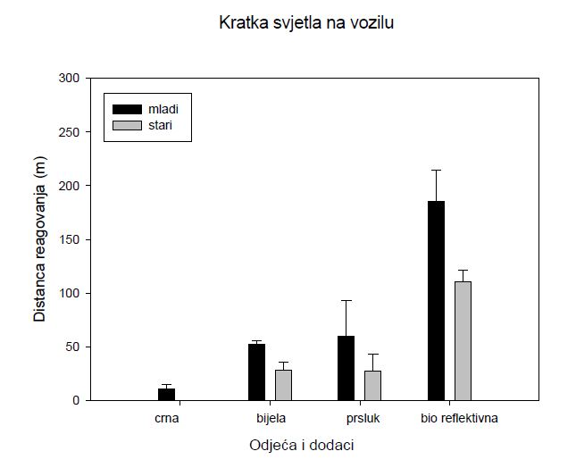
Slika 2. Distanca reagovanja u zavisnosti od odjeće, starosne dobi i vrste upotrijebljenih svjetala
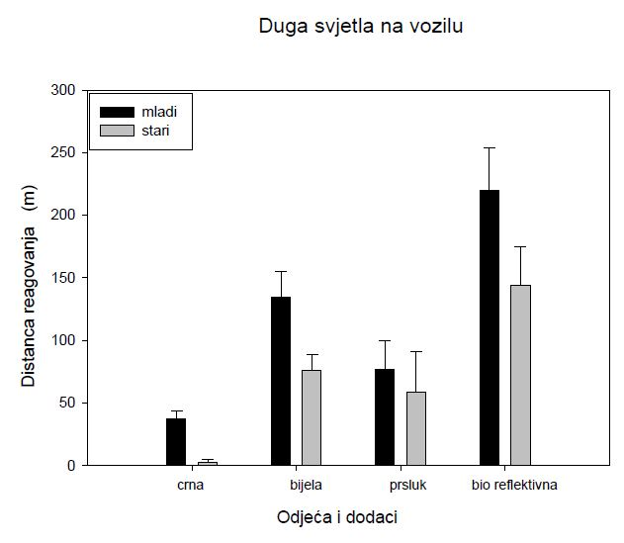
Slika 3. Distanca reagovanja u zavisnosti od odjeće, starosne dobi i vrste upotrijebljenih svjetala
Bez upotrebe bljeska, pješaci su identifikovani u prosjeku na distanci od 76,5m. Istraživanje je pokazalo da su i efekti odjeće koju su pješaci koristili i vrste upotrijebljenih svjetala bili značajni. Efekat starosne dobi vozača je takođe imao značajan efekat, jer se pokazalo da mlađi vozači uočavaju pješake daleko bolje od starijih, bez obzira na uslove. Analiza je pokazala da su razlike u distancama opažanja od strane vozača značajne u zavisnosti od upotrijebljene odjeće, sa izuzetkom poređenja distance opažanja za pješake koji su nosili bijelu odjeću i onih koji su nosili prsluk sa retroreflektivnim površinama.

diskusija
Istraživanje je sprovedeno kako bi se kvantifikovala sposobnost vozača da uoče pješake u noćnim uslovima. Podaci dobijeni iz ovog istraživanja su jasno pokazali da starosna dob vozača, vrsta svjetala korištenih na vozilu i vrsta odjeće nošena od strane pješaka ima značajan efekat i na distancu na kojoj vozač uočava pješaka, kao i na mogućnost uočavanja pješaka.
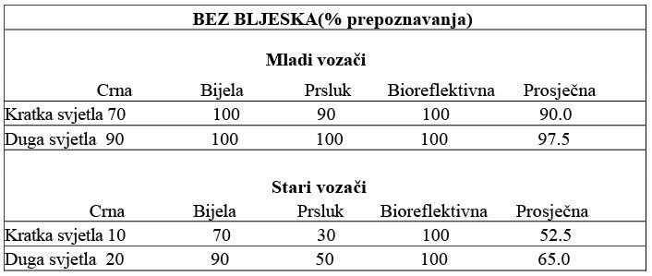
- Postotak vozača koji su uočili pješake bez prisustva bljeska

Kada su pješaci nosili crnu odjeću, uočeni su od strane 52,2% mladih vozača i od strane samo 15% starijih vozača. To znači da većina vozača nije uočila pješaka obučenog u tamnu odjeću. Dalja analiza pokazuje da većina vozača uočava pječaka u tački kada već nema dovoljno vremena da se bezbjedno zaustavi ili reaguje. Zbog toga, čak i kada su vozači upozoreni na pječake, većina ne uspijeva da na vrijeme uoči pječaka koji nosi tamnu odjeću.
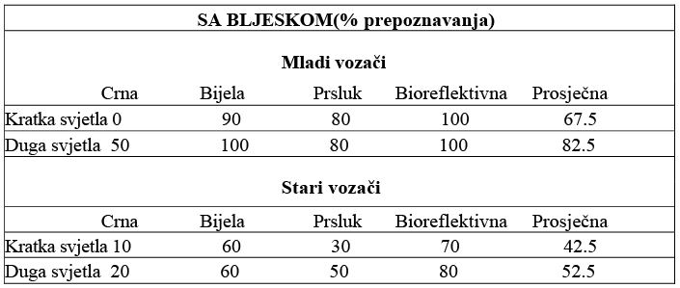
- Postotak vozača koji su uočili pješake sa prisustvom bljeska

Kada su pješaci nosili bijelu odjeću, sposobnost vozača da ih identifikuju je uveliko povećana, pa su prema tome mlađi vozači uočavali pješake u 97,5%, a stariji u 70% slučajeva. Udaljenost na kojoj su vozači uočavali pješake je takođe povećana i do 25 puta.
Upotreba retroreflektivnih materijala je dala neke neočekivane rezultate. Samo dodavanje retroreflektivnih materijala na crnu odjeću nije dalo očekivane rezultate. Tek kada su retroreflektivni materijali postavljeni u položaj „bioloških pokreta“, gdje su materijali prišiveni za dijelove odjeće oko pokretnih zglobova, efekti uočljivosti retroreflektivnih materijala su prevazišli one koju je imala bijela odjeća. U ovoj studiji je dokazano da se „biološki pokret“ kombinacijom retroreflektivnih materijala uočljivost pješaka povećava do 100%, koliko je dobijeno mjerenjima bez uticaja bljeska. Distanca na kojoj su vozači uočavali pješaka je takođe povećana i to za 52 puta u odnosu na onu kada su pješaci nosili crnu odjeću.
Vrsta svjetala je takođe imala značajne rezultate, jer se promjenom sa kratkih na duga prednja svjetla, distanca na kojoj je pješak uočen povećavala u prosjeku od 59m do 94m. Sposobnost starijih vozača da prepoznaju pješaka je bila konstantno lošija od one koju su imali mlađi vozači. Dok su mlađi vozači u prosjeku prepoznali 84% pješaka, stariji vozači su prepoznali samo 53%. Stariji vozači su takođe i uočavali pješake na značajno kraćoj distanci nego mlađi vozači, tj. u prosjeku, distanca na kojoj su stariji vozači uočavali pješake je bila samo 58% distance koja je bila potrebna mlađim vozačima.
Možda i najbitnije otkriće ove studije je činjenica da su vozači svih starosnih dobi imali velike poteškoće u uočavanju pješaka koje se kreću uz ivicu kolovoza. Udaljenost na kojoj je pješak uočen je u prosjeku bila 76,5m bez prisustva bljeska, što je prilično mala udaljenost ako se uzme u obzir tipična dužina zaustavnog puta vozila. Ovo navodi na zaključak da čak i kada je pješak uočen od strane vozača, prostor i vrijeme za manevar izbjegavanja ostaju upitni.
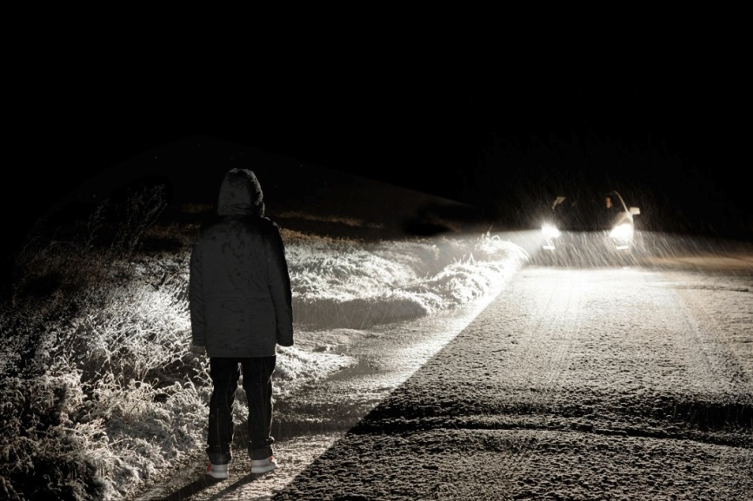
- Primjer aktivnog sistema unutar vozila za detekciju pješaka noću

Zaključak
Iako uočljivost ugroženih kategorija u saobraćaju jeste veliki problem, pogotovo pješaka, ipak nije nerješiv. Potreba za pronalaskom rješenja ili implementacijom rješenja koja postoje u drugim državama je očigledna, ali zahtjeva pristup ovom problemu od strane svih relevantnih institucija i sistemski način rada na savladavanju prepreka. Uvođenje obavezne upotrebe retroreflektivnih traka u konfiguraciji “bioloških pokreta“ na odjeći, pogotovo djece i odraslih koji zbog svojih radnih obaveza ili drugih razloga provode određeno vrijeme na samoj saobraćajnici bi trebalo da bude prioritet. Donošenje zakona i pravilnika od strane nadležnih institucija kojima bi se jasno regulisali uslovi u pogledu toga kakva tačno može da bude odjeća koja se uvozi na tržište Bosne i Hercegovine, a koja je namijenjena licima iz kategorije ugroženih, bi drastično povećalo uočljivost ovih lica. Ovi zakoni i pravilnici bi jasno zabranili uvoz odjevnih predmeta namijenjenih ugroženim kategorijama ukoliko ti odjevni predmeti nemaju retrorefleksivne trake postavljene na mjestima oko pokretnih zglobova tijela. Isto bi trebalo primjeniti i na domaće proizvođače odjevnih predmeta. Eventualne dodatne rashode koji bi ovim putem nastali proizvođačima, država bi trebalo da refundira na način da subvencioniše proizvodnju istih, a sredstva namijenjena za ove subvencije bi mogla da budu obezbijeđena iz mnogobrojnih fondova Evropske Unije za koju je bezbjednost u saobraćaju jedan od najbitnijih elemenata funkcionisanja, ali i problema sa kojima se suočava. Ovo rješenje još više dobija na važnosti ako se uzme u obzir da ovakvo nešto nije niti previše zahtjevno niti skupo.

LITERATURA
Wood, J., Tyrrell R., Carberry T. (2003). Pedestrian Visibility at Night: Effects of Pedestrian Clothing, Driver Age, and Headlamp Beam Setting
National Highway Traffic Safety Administration. (2002). Traffic safety facts 2000: Pedestrians.
Washington, D.C.: U.S. Department of Transportation.
Luoma, J., Schumann, J., & Traube, E.C. (1996). Effects of retroreflector positioning on nighttime
recognition of pedestrians. Accident Analysis and Prevention
http://www.mup.vladars.net/index.php?vijest=45&vrsta=statistike&stat=1
http://www.mup.vladars.net/index.php?vijest=52&vrsta=statistike&stat=1
http://www.visionzeroinitiative.com/

Информација о саобраћајним незгодама и предузетим мјерама полиције за период јануар - децембар 2015. године
Подаци о саобраћајним незгодама и мјерама полиције за период јануар-децембар 2014. године
Švedska inicijativa „Vision zero“
Wood, J., Tyrrell R., Carberry T. (2003). Pedestrian Visibility at Night: Effects of Pedestrian Clothing, Driver Age, and Headlamp Beam Setting

